ICS 11.060.20
CCS C 33
YY
中华人民共和国医药行业标准
YY/T XXXXX—XXXX

牙科学 口镜
Dentistry—Intra-oral mirrors
(ISO 9873:2019,MOD)
（征求意见稿）
(在提交反馈意见时，请将您知道的相关专利连同支持性文件一并附上)
XXXX-XX-XX发布
XXXX-XX-XX实施
国家药品监督管理局 发布

目 次
前 言 II
引 言 III
1 范围 1
2 规范性引用文件 1
3 术语和定义 1
4 要求 3
5 试验方法 6
6 标记 9
参考文献 11

前 言
本文按照GB/T 1.1-2020《标准化工作导则 第1部分：标准化文件的结构和起草规则》的规定起草。
本文件采用重新起草法修改采用ISO9873:2019《牙科学 口镜》（英文版）。
本文件与ISO9873:2019相比较，主要技术差异包括：
——关于规范性引用文件，本文件做了具有技术性差异的调整，以适应我国的技术条件，调整的情况集中反映在第2章“规范性引用文件”中，具体调整如下：
  - 用修改采用国际标准的GB/T 196代替了ISO 724；
  - 用修改采用国际标准的GB/T 197代替了ISO 965-1；
  - 用GB/T 9937(所有部分)代替ISO 1942 (所有部分)，两项标准各部分之间的一致性程度如下：
  - GB/T 9937.1-2008口腔词汇第1部分：基本和临床术语（ISO 1942-1:1989,IDT）；
  - GB/T 9937.2-2008口腔词汇第2部分：口腔材料（ISO 1942-2:1989,IDT）；
  - GB/T 9937.3-2008 口腔词汇第3部分：口腔器械（ISO 1942-3:1989,IDT）；
  - GB/T 9937.4-2005 牙科术语第4部分：牙科设备（ISO 1942-4:1989,IDT）；
  - GB/T 9937.5-2008 口腔词汇第5部分：与测试有关的术语（ISO 1942-5:1989,IDT）。
  - 用修改采用国际标准的GB/T 20666 代替了ISO 5864；
  - 用修改采用国际标准的GB/T 20670代替了ISO 263；
  - 用等同采用国际标准的YY/T 0802代替了 ISO 17664
——修改了公称放大率中，放大口镜公称放大率范围的表述，国际标准此处对公称放大率的表述存在编写错误。（见4.3.3）
请注意本文件的某些内容可能涉及专利。本文件的发布机构不承担识别这些专利的责任。
本文件由国家药品监督管理局提出。
本文件由全国口腔材料和器械设备标准化技术委员会齿科设备与器械分技术委员会（SAC/TC99 SC1）归口。
本文件起草单位：
本文件主要起草人：

引 言
本文件规定了一种在牙科学中被普遍使用的用于口腔观察和牵拉的牙科器械的要求。
然而，还有其他使用不同结构设计或材料制成的口镜，其中包括不使用玻璃涂层反光面而拥有抛光金属反光面的口镜。这些其他类型口镜的要求，将在以后标准制定时加以补充。

牙科学 口镜
- 范围
本文件规定了具有玻璃涂层反光面的口腔内可重复使用的口镜的要求及试验方法。同时也规定了口镜金属镜框和金属手柄的要求。
本文件适用于具有玻璃涂层反光面的口腔内可重复使用的口镜。
本文件不适用于其他使用不同结构设计或材料制成的口镜，包括不使用玻璃涂层反光面而拥有抛光金属反光面的口镜。
- 规范性引用文件
下列文件中的内容通过文中的规范性引用而构成本文件必不可少的条款。其中，注日期的引用文件，仅该日期对应的版本适用于本文件；不注日期的引用文件，其最新版本（包括所有的修改单）适用于本文件。
GB/T 196 普通螺纹基本尺寸（GB/T 196-2003, ISO 724:1993,MOD）
GB/T 197 普通螺纹公差（GB/T 197-2018, ISO 965-1:2013,MOD）
GB/T 9937 (所有部分) 口腔词汇[ISO 1942 (所有部分)]
GB/T 20666 统一螺纹公差（GB/T 20666-2006, ISO 5864: 1993,MOD）
GB/T 20670 统一螺纹直径与牙数系列（GB/T 20670-2006, ISO 263: 1973,MOD）
YY/T 0802医疗器械的灭菌制造商提供的处理可重复灭菌医疗器械的信息（YY/T 0802-2010,ISO 17664:2004 IDT）
- 术语和定义
GB/T 9937界定的以及下列术语和定义适用于本文件。

口镜 intra-oral mirror(mouth mirror)
用于口腔检查及牵拉的手持牙科器械，通常由口镜头和口镜手柄组成。
见图1。

口镜头 mirror head
由玻璃反光面、镜框、填料（如有）和杆组成。

杆 stem
连接反光面与口镜手柄的部分。

反光面 reflecting surface
镜面玻璃覆盖有涂层，以反射光线。

后反光面 reflecting back surface
镜面玻璃的背面涂有反光层，透过玻璃观察镜像。

前反光面 reflecting front surface
镜面玻璃的正面涂有反光层，无需透过玻璃观察镜像。

平面口镜 plane mirror
反光面为平面的口镜。

放大口镜 magnifying mirror
反光面为凹面的口镜，产生一个放大的镜像来观察目标。

观察面 viewing surface
镜面玻璃的表面，除斜面外，无金属边框包围的部分。

畸变 distortion
由于光学部件的缺陷所导致的图像变形。

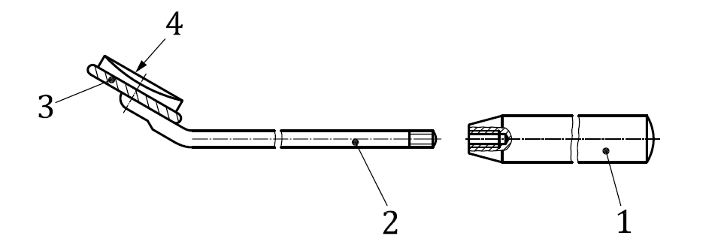

说明：
1——手柄；
2——杆；
3——口镜头；
4——反光面。
- 口镜各部分的标识
- 要求
  - 尺寸与设计
    - 总长度
口镜的最大总长由制造商自行规定，需注意的是如果口镜的总长度超出173 mm则可能难以装入灭菌盒。
    - 杆与手柄的连接（如适用）
      - 一体式设计（不适用）
本要求不适用于一体式设计的口镜。
      - 分体式设计（适用）
        - 普通螺纹连接
杆与手柄连接部分普通螺纹的尺寸应符合GB/T 196中M2.5规格的要求。螺纹旋合长度应符合图2中的要求。
杆（公差为6e）和手柄（公差为6H）的公差应符合GB/T 197中的要求。
        - 统一螺纹连接
杆与手柄连接处的统一螺纹应符合GB/T 20670中No.4-48 UNF规格的要求。螺纹部分的长度应符合图3中的要求。
杆（公差为2A）和手柄（公差为2B）的公差应符合GB/T 20666中的要求。
    - 口镜框和观察面的尺寸
口镜的尺寸应符合图2、图3和表1中的要求。
    - 口镜头规格型号
口镜头部的规格型号是基于镜框的公称直径d₁（单位为毫米）规定的。每种型号依次递增2 mm。

- 口镜头和观察面
单位为毫米
规格型号 | 头部公称直径  d₁ | 观察面的公称值d₂  Max.
00 | 12 | d₁－2.5 mm
0 | 14 | d₁－2.5 mm
1 | 16 | d₁－2.5 mm
2 | 18 | d₁－2.5 mm
3 | 19，20 | d₁－2.5 mm
4 | 21，22 | d₁－2.5 mm
5 | 24 | d₁－2.5 mm
6 | 26 | d₁－3 mm
7 | 28 | d₁－3 mm
8 | 30 | d₁－3 mm

单位为毫米
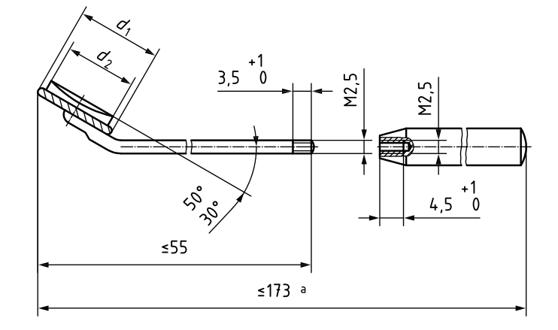
说明：
ª组装后（推荐的总长度）。
- 普通螺纹连接的口镜

单位为毫米
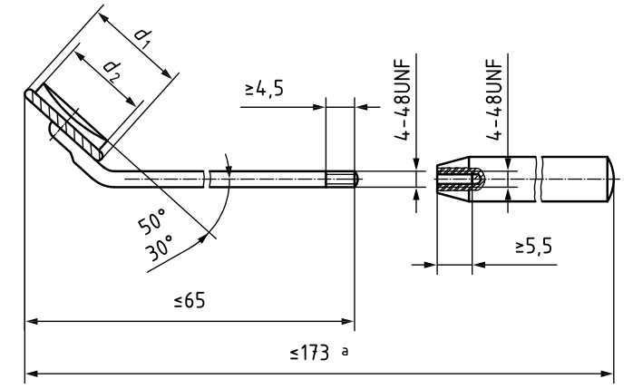
说明：
ª组装后（推荐的总长度）。
- 统一螺纹连接的口镜
    - 杆与口镜头的位置
口镜头应定位在杆的长轴能平分镜框的位置上，使镜面或镜框的平面对称安装。
根据5.1进行试验。
  - 材料
    - 镜面玻璃
镜面玻璃应由磨光玻璃制成，裸眼观察无褶皱、缺口、刮痕等可视缺陷。
根据5.1进行试验。
    - 镜框
      - 金属镜框
镜框应由耐腐蚀的金属制成，如不锈钢或电镀非铁合金等。
可从YY/T 0294.1中找到合适的不锈钢或其他金属合金材料的示例。
      - 塑料镜框
塑料镜框的材料应由制造商提供声明并符合本文件的相关要求。
    - 口镜手柄
      - 金属手柄
金属手柄应由耐腐蚀的金属制成，如不锈钢或电镀非铁合金等。
可从YY/T 0294.1中找到合适的不锈钢或其他金属合金材料的示例。
      - 塑料手柄
塑料手柄的材料由制造商提供声明并符合本文件的相关要求。
  - 口镜头
    - 口镜框
口镜应有一个成型的低于玻璃观察面的边框。裸眼观察应无毛刺、反光或其他不规则缺陷。
根据5.1进行试验。
    - 反光面
通过反光面观察到的图像应无形变。
根据5.1进行试验。
    - 公称放大率
放大口镜的公称放大率应在2.8和3.3之间。
根据以下公式计算放大率M：
M= $\frac{250}{F}$$\frac{250}{f}$
式中：
f ——焦距，单位为毫米（mm）；
250——达到清晰视觉的最短距离，单位为毫米（mm）。
根据5.3进行试验。
    - 畸变
平面口镜或放大口镜经的反光面经过5.4试验后应无可见畸变。
    - 镜框与杆的连接强度
镜框与杆的连接处经受试验载荷后，应无任何焊接失效的迹象。镜框发生变形不视为不符合要求。根据5.5进行试验。
    - 手柄
所有手柄的外表面应无可见缺陷。根据5.1进行试验。
  - 重复处理耐受性
口镜及其手柄，在经受符合YY/T 0802要求的制造商说明进行100次重复处理试验后，应无变形或腐蚀迹象。反光涂层应无损坏或水分渗入。
制造商应声明确认口镜在重复处理试验过程中，是否需要拆分手柄及口镜头。
如不能承受100次以上的重复处理，制造商应明确规定口镜及手柄的最大可重复处理的次数以代替100次重复处理。
根据5.2进行试验。
- 试验方法
  - 目视检查
不使用放大设备，通过目力观察。
  - 重复处理耐受性试验
根据符合YY/T 0802要求的制造商说明，进行100次重复处理试验。重复处理过程应包括制造商建议使用的符合YY/T 0802要求的清洗、消毒和灭菌的方法。
观察样品表面是否有腐蚀（表面缺陷）以及镜面的完整性。
因水渍造成的退色不视为腐蚀。
如果制造商对最大可重复处理次数做出了规定，以制造商规定的最大可重复处理的次数代替100次重复处理。
  - 放大口镜公称放大率试验
    - 测试装置
公称放大率的测试装置如图4所示。
将光源设立在一个直径为10毫米的孔洞的正后方（部件1），孔洞的位置用十字交叉线做出标识。将一张如图示标识正方形的白色卡片（部件2）固定于孔洞旁，使孔洞处的十字交叉线与白卡的十字交叉线处于同一水平面。
    - 测试步骤
将口镜（带手柄或者不带手柄）按照图4所示位置放置，并前后移动调整，直到白色卡片中心正方形区域出现最清晰的图像，测量镜面到白色卡片之间的焦距f，精确到1mm。依据4.3.3计算公称放大率M。
单位为毫米
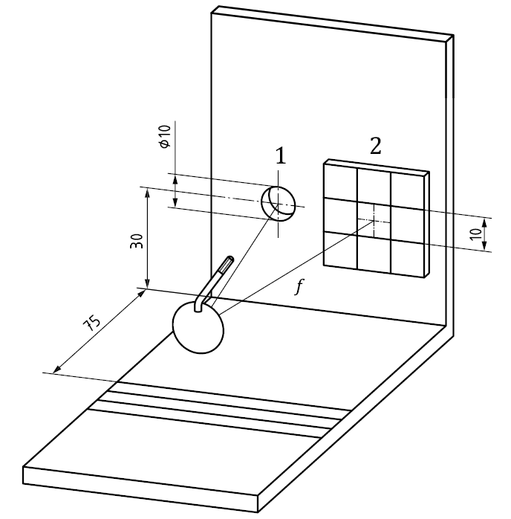
说明：
1——孔；
2——白色卡片。
- 公称放大率的测试装置
  - 畸变试验
    - 测试装置
成像畸变实验的测试装置如图5所示。
图中部件1是由一根直径为5 mm的直立杆与一根横杆在各自中心相连组成。图中部件2是带有凹槽的镜托，可以放置口镜的镜头部分。
    - 测试步骤
将口镜头部拧入手柄，并将其放置于镜托的凹槽中，使测试装置直立杆与手柄处于同一垂直面（如图5所示）。从直立杆正上方观察口镜，移动手柄直到反光面显示直立杆十字交叉处。垂直移动口镜（保持图5中的垂直位置），观察直立杆和其十字交叉处的图像是否发生畸变。
将一张图片放置在十字焦点的位置上，重复上述实验，观察图片的成像是否有畸变。

单位为毫米
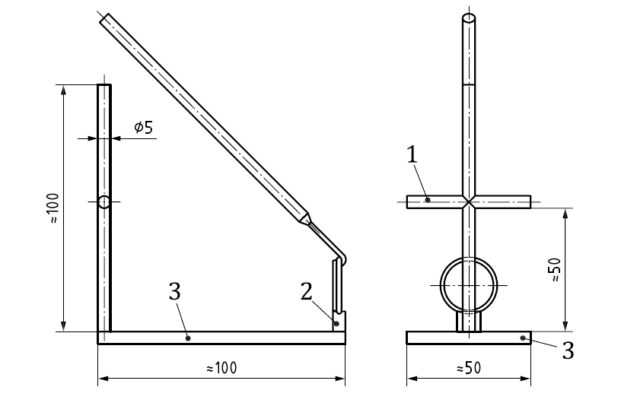
说明：
1——横杆；
2——镜托；
3——基座。
- 畸变试验的测试装置
  - 镜框与杆的连接强度试验
    - 测试装置
镜框夹持装置如图6所示。
1和2是两个圆形的金属部件，用于分别从内外固定镜框和口镜杆。部件1的槽宽应比杆和镜框连接处宽3 mm。槽应该足够深，以确保试验过程中口镜杆不会接触到槽的内壁。
部件3是镜框和柄的连接部分（没有玻璃和填料）。
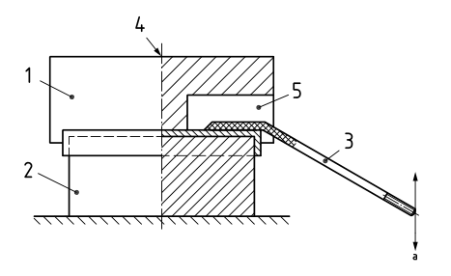
说明：
1——有槽的圆形金属部件；
2——圆形金属部件；
3——镜框和杆的连接位置；
4——夹头；
5——卡槽；
a——施力位置。
- 镜框夹持装置
    - 测试步骤
通过圆形金属部件1和2或者类似夹具将口镜头和杆固定在对应的位置。在与口镜头部成90°角的方向上施加1.0 N•m的力矩并持续5 s（如图6所示）。
目视检查连接处是否有损坏。
- 标记
  - 通用要求
对于一体式设计的口镜，在6.2和6.3中对标记的相关要求，只需在口镜的一处体现。
  - 口镜头
口镜头应清晰标记有以下信息：
- 制造商的商标及/或名称；
- 口镜头的规格型号（数字）如表1所列。
- UDI编码，根据相关国家地区的要求。
  - 口镜手柄
口镜手柄应清晰标记有以下信息：
a)制造商的商标及/或名称；
b) UDI编码，根据相关国家地区的要求。
对于直径少于8 mm的手柄，无需标记UDI编码。
  - 包装
每个包装应标记有以下信息：
a）制造商的商标或名称及地址；
b）口镜头的规格型号（数字）如表1所列；
c）声明是平面口镜还是放大口镜；
d）口镜头的角度；
e）批号；
f）UDI编码，根据相关国家地区的要求；
g）声明连接口镜杆和手柄的是普通螺纹还是统一螺纹。

参 考 文 献
[1]ISO 68-1 ISO general purpose screw threads -- Basic profile -- Part 1: Metric screw threads
[2] ISO 6507-1 Metallic materials -- Vickers hardness test -- Part 1: Test method
[3] ISO 6508-1 Metallic materials -- Rockwell hardness test -- Part 1: Test method
[4]ISO 7153-1,Surgical instruments -- Materials -- Part 1: Metals
[5] ISO 17664 Sterilization of medical devices -- Information to be provided by the manufacturer for the processing of resterilizable medical devices

_________________________________

